**Библиотека ML Library**

Сходимость среднеквадратичной ошибки от увеличения пропорции train dataset/total dataset (по факту от увеличения данных для обучения).

Малый датасет (~1700 измерений)

Без фильтрации (под фильтрацией подразумевается отделение аварии в чужих подсетях)

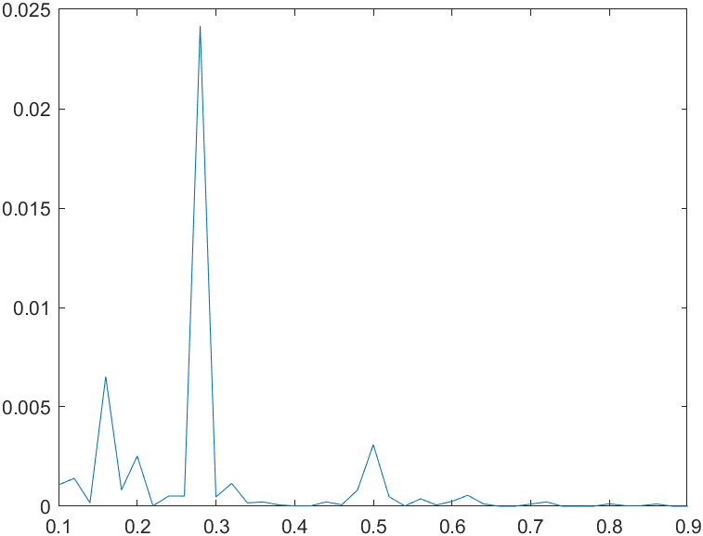

С фильтрацией

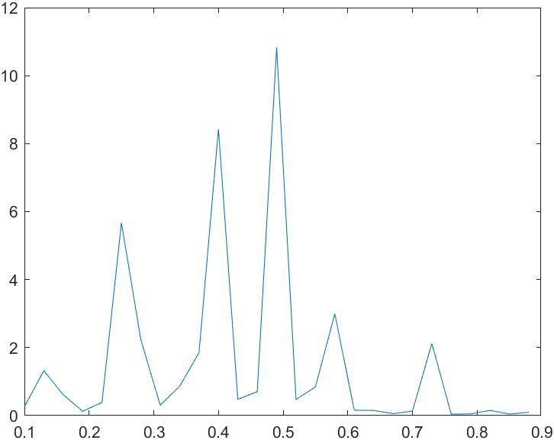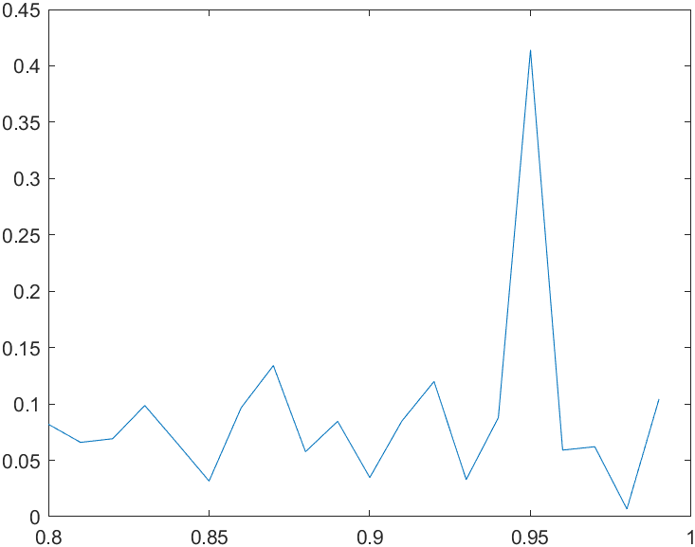

Большой датасет (~15000 измерений)

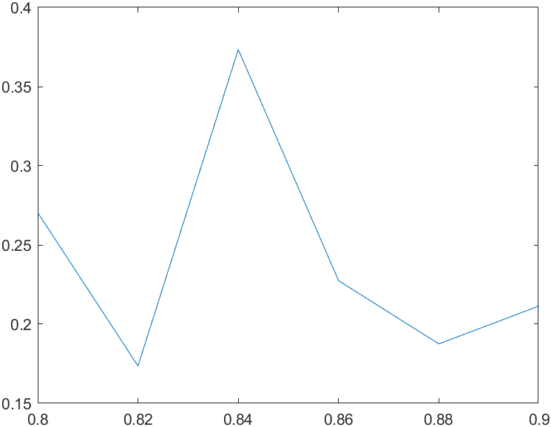

**Однослойная (полносвязные слои) сеть**

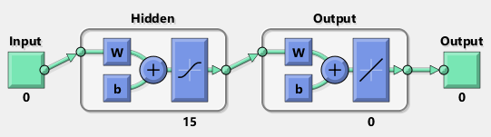

**Ошибка (%):**

**Levenberg-Marquardt**

|  |  |  |  |  |  |  |
| --- | --- | --- | --- | --- | --- | --- |
| **n** | **1** | **5** | **10** | **20** | **30** | **50** |
|  | 9 | 4 | 4 | 4 | 5 | 5 |

**Bayesian Regularization**

|  |  |  |  |  |  |  |
| --- | --- | --- | --- | --- | --- | --- |
| **n** | **1** | **5** | **10** | **20** | **30** | **50** |
|  | 8.4 | 4.6 | 3.6 | 2.6 | 2.9 | 2.1 |

**Двуслойная (полносвязные слои) сеть**

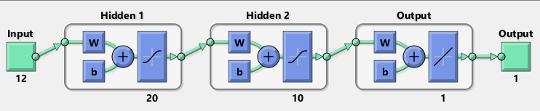

**Ошибка (%):**

**Levenberg-Marquardt**

|  |  |  |  |  |  |  |
| --- | --- | --- | --- | --- | --- | --- |
| **n** | **1** | **5** | **10** | **20** | **30** | **50 (1 слой)** |
| **1** | 7 | 8 | 10 | 5 | 11 | 20 |
| **5** | 5 | 5 | 5 | 4 | 4 | 5 |
| **10** | 5 | 4 | 5 | 4 | 4 | 5 |
| **20** | 5 | 5 | 5 | 4 | 3 | 4 |
| **30 (2 слой)** | 4 | 5 | 4 | 5 | 4 | 4 |

**Bayesian Regularization**

|  |  |  |  |
| --- | --- | --- | --- |
| **n** | **1** | **10** | **20** |
| **1** | 8.5 | 7.4 | 10.9 |
| **10** | 1.9 | 1.8 | 1.2 |
| **20** | 1.5 | 1.2 | 1 |

**Пятислойная (полносвязные слои) сеть**

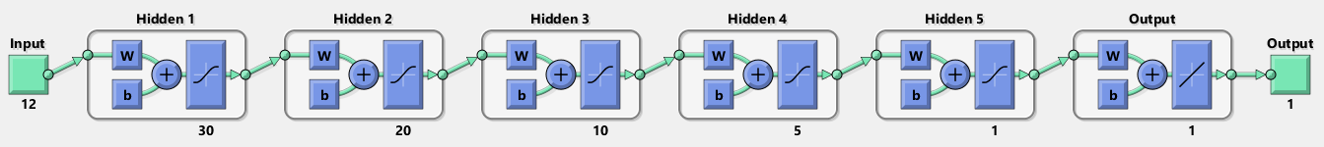

**N = [30, 20, 10, 5, 1]**

**Levenberg-Marquardt - 4% (На незнакомой модели 15%)**

**Bayesian Regularization – 0.91% (На незнакомой модели 8%)**